ชื่อ ชั้นม.2/ เลขที่
เรื่อง การสร้างคำในภาษาไทย
จุดประสงค์ เพื่อให้นักเรียนสามารถแยกการสร้างคำสมาสจากการสร้างคำในภาษาไทยแบบอื่นได้
คำชี้แจง ให้นักเรียนเลือกคำที่กำหนดให้เติมลงกระถามให้ถูกต้อง

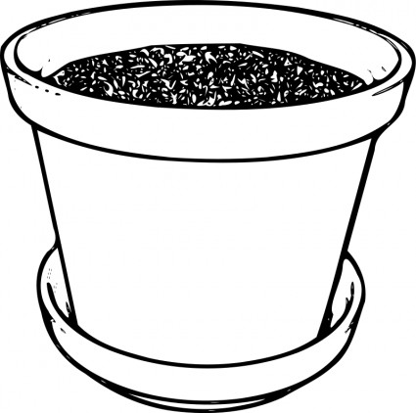
ศิลปศาสตร์
วีรชน
นโยบาย
พระเก้าอี้
มกราคม
นเรศวร
พระอู่
วรรณคดี

พระหัตถ์
สุโขทัย
กำราบ
เทพบุตร
ทิพยเนตร
รัตนาภรณ์
อุบัติเหตุ
วชิราวุธ
กิจกรรม
คำสมาสธรรมดา
คำสมาสมีสนธิ
การสร้างคำแบบอื่น

